**Parallel/Distributed Computing (CSEG414/CSE5414) Assignment #2**

**2019. 11. 12**

**Due Date: Nov. 28th (Thursday) 20151600**

**장승민**

1. (RPC Programming – 20 Points)

Assignment > test

2+3

The answer is 5





1. (Multithreaded Programming – 30 Points)

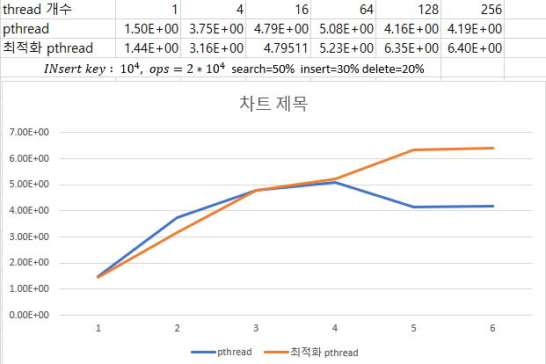

Thread의 개수가 많아 질수록 Lock에 대한 경쟁이 서로 심해져서 수행시간이 점점 증가하는게 보인다. 하지만 이 증가하는 정도도 점점 각자 어느 정도로 수렴하고 있다. Lock에 관련돼서 Lock을 걸었을 경우 단순이 읽기의 경우에는 그냥 서로 Thread가 병렬적으로 수행된다. 하지만 Writer의경우 한 thread가 쓰고 있을 때 다른 Thread가 쓰거나 읽는다면 그거는 잘 못된 결과를 초래할 수 있다. 따라서 Writer의 경우에는 다른 thread가 접근하지 못하게 Lock을 걸어주게 되는데 이때 다른 thread는 대기 상태에 있어야 한다. 그리고 대기 상태에 들어가고 다시 불러오는 과정에서의 overhead는 무시할 수 없다.

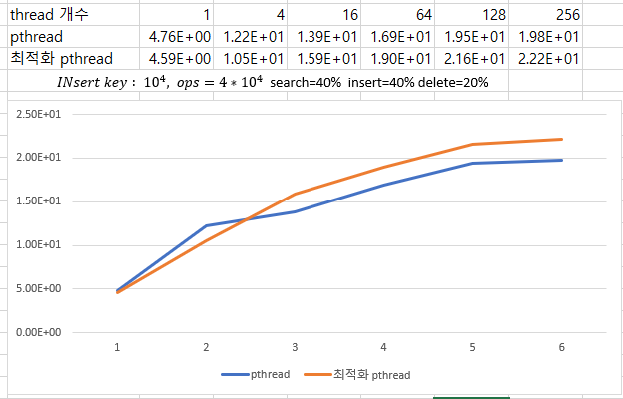

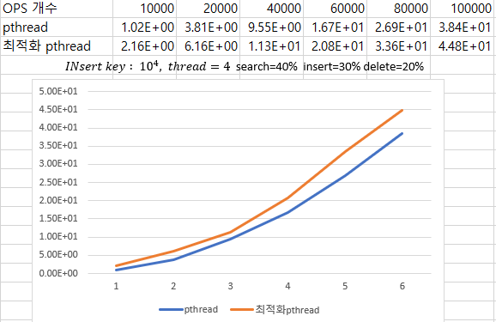

다음은 ops의 개수에 따른 시간을 보여주고 있다. (thread=4로 고정)

Ops의 개수가 증가 할수록 수행시간은 같이 증가한다. 즉 정비례 관계에 있다고 볼 수 있다.

Server는 정상 작동

Client는 비정상…..